Тех. требования
(березовые компоненты- щит, сорт II)

продукт | Размер в мм |  |  | Примичание | требования
 | длина | ширина | толщина
щит | 1000 | 430 | 25 | Зачетный размер | сорт 2, допускаемые 2 вида соединения: клееный щит из сплошных ламелей ; клееный щит из ламелей с шипом. Щит изготовляется по размерам с допуском.
 | 1020 | 430,5 | 25,5 | Размер с припуском

полки | сторона A | сторона В
берёза  влажность 8-10%  соединение на горизонтальный шип  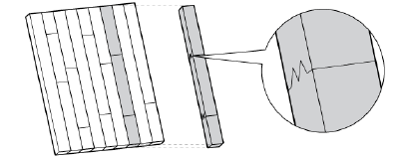 | - Небольшие разницы в цвете;  - Небольшие минеральные линии;  - Здоровые, полностью сросшийся сучки без трещин допускаются;  - Чёрные сучки не допускаются;  - Выпадающие сучки не допускаемые;  - Трещины в поверхности не допускаемые;  - Длина ламелей 150-400 мм;  - Ширина ламелей 35-45 мм; | - Небольшие разницы в цвете;  - Небольшие минеральные линии;  - Здоровые светлые сучки допускаемые;  - шпильковые сучки допускаемые махимально до 5 мм;  - Чёрные сучки допускаемые макс до 10 мм;  - Выпадающие сучки не допускаемые;  - Сучки с трещинами допускаемые махимально до 10 mm – починённые шпаклевкой в подходящем цвете;  - Трещины в поверхности не допускаемые;  - Длина ламелей 150-400 мм;  Ширина ламелей 35-45 мм;  Сторона Б щита должна соответствовать 2(А) классу качества ИКЕА.

